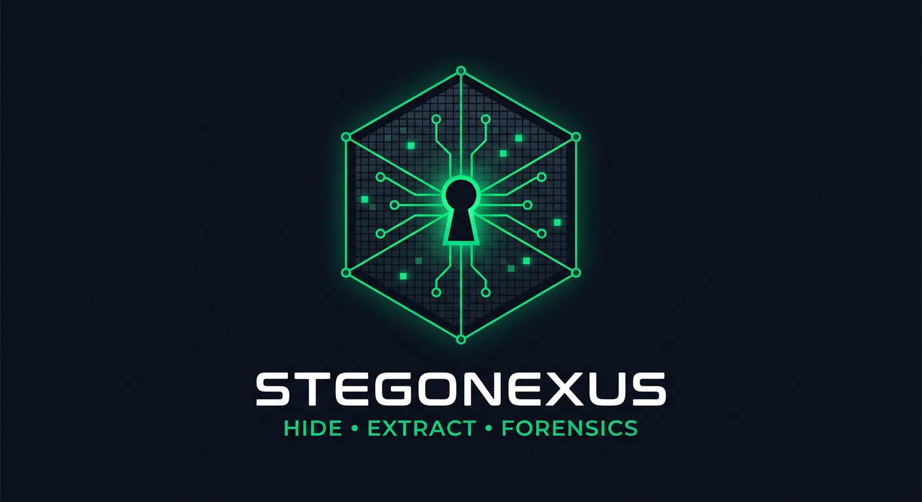

StegoNexus
Unified Hiding, Extraction & Forensics Framework

التقرير الاحترافي للأداة
إعداد وتطوير: Mohammed Moneer Al-absi
الإصدار: v1.0.0 | تاريخ الإصدار: 2026-09-08 | حجم الكود: ≈ 6,236 سطر Python
منصة التشغيل: Kali Linux (Python 3 + PySide6)

المحتويات
1. الملخص التنفيذي
2. الأداة في لمحة (البيانات الأساسية)
3. تغطية متطلبات مشروع الترم (12 قسماً)
4. القدرات والوحدات (Hiding · Extraction · Analysis)
5. التقنيات المنفّذة — أكثر من تقنية لكل موضوع
6. البنية المعمارية وهيكل المشروع
7. الاختبار والتحقق من الجودة
8. نسبة المطابقة مع ملف المتطلبات
9. معرض لقطات الواجهة (GUI)
10. أمثلة الاستخدام (GUI و CLI)
11. الحماية والأخلاقيات المدمجة
12. مخرجات المشروع والتسليمات
13. الخلاصة

1) الملخص التنفيذي
أداة StegoNexus هي إطار عمل متكامل (Framework) يحوّل تقنيات الإخفاء (Hiding) والاستخراج (Extraction) التي تم تناولها خلال الترم إلى أداة واحدة تعمل على Kali Linux، بدلاً من استخدام برنامج جاهز لكل تقنية. تجمع الأداة:
- • إخفاء واستخراج البيانات في: النصوص، الصور، الصوت، الفيديو، الشبكة — بأكثر من تقنية لكل موضوع.
- • قسم تحليل جنائي (Forensics & Analysis) يدمج 8 أدوات في تقرير واحد مع نتائج موحّدة.
- • قسم هاش (Hashing & Integrity) بأربع خوارزميات لإثبات سلامة الملفات.
- • إدارة قضايا شاملة: Case + Reports (MD/JSON/HTML) + سجل تحقيقات زمني.
- • واجهتان متكاملتان: Dashboard رسومية (PySide6) وواجهة أوامر CLI (22 أمراً).
الأداة مبنية بـ Python 3 (≈ 6,236 سطراً) ولا تتوقف عن العمل أبداً: كل أداة من أدوات Kali مستدعاة تلقائياً، ومتى غابت تنتقل الأداة فوراً إلى بديل مدمج بالكامل. اجتازت الأداة 60/60 فحص متطلبات حي و24/24 اختبار تكامل.

2) الأداة في لمحة
البند | التفاصيل
الاسم | StegoNexus — Unified Hiding, Extraction & Forensics Framework
المطوّر | Mohammed Moneer Al-absi
الغرض | تطبيق عملي موحّد لكل تقنيات الإخفاء والاستخراج المدروسة + التحليل الجنائي
المنصة | Kali Linux (تعمل على أي Linux حديث) — Python 3.10+، PySide6
الواجهات | GUI (Dashboard من 10 صفحات) + CLI (22 أمراً) + سكريبت videohide.sh
الاعتماد على أدوات خارجية | اختياري بالكامل: steghide · exiftool · binwalk · foremost · zsteg · ffmpeg/ffprobe مع بدائل مدمجة
التقنيات المدعومة | نص (2) · صورة (2) · صوت (4) · فيديو (3) · شبكة (3) · برامج ضارة (تحليل وكشف)
حجم الكود | ≈ 6,236 سطر Python (الأداة + الاختبارات)
حالة الجودة | مكتملة وموثّقة ومُختبَرة (60/60 + 24/24)

3) تغطية متطلبات مشروع الترم (12 قسماً)
القسم | المتطلبات | الحالة
01-02 | الفكرة العامة + Forensics/Analysis (file, strings, exiftool, binwalk, steghide info, foremost, zsteg, Shannon Entropy, Aggregated + Case/Reports/Logs) | اكتمل 100%
03 | Hashing (MD5/SHA-1/SHA-256/SHA-512) | اكتمل 100%
04 | Text LSB with Key | اكتمل 100% (+ تقنية ثانية)
05 | Image Steghide + CyberHide | اكتمل 100%
06 | Audio (LSB, Phase, Spread Spectrum, Metadata, Spectrogram/Waveform) | اكتمل 100%
07 | Video (Video LSB, Container, Spread Spectrum, videohide.sh + FFmpeg/FFprobe) | اكتمل 100%
08 | Network Covert Communication (IP-ID / ISN / Timing + كشف) | اكتمل 100%
09 | Malware Hiding & Evasion (PyInstaller, WinRAR, Sliver, Metasploit) | اكتمل 100% (دفاعي)
10-12 | Python + PySide6 GUI + Case Management + Reports + Logs + الخلاصة | اكتمل 100%

4) القدرات والوحدات (Hiding · Extraction · Analysis)
الوحدة | Hiding / Injection | Extraction / Detection
Text (تقنيتان) | LSB+Key · Zero-Width | الاستخراج بالمفتاح · text-inspect يكشف Zero-Width بدون مفتاح
Image | Steghide (JPEG/BMP) · CyberHide AES-LSB (PNG) | Steghide extract · CyberHide extract (HMAC يرفض المفتاح الخاطئ) · Probe/zsteg
Audio (4 تقنيات) | LSB · Phase Coding · Spread Spectrum · Metadata (RIFF) | استخراج بنفس التقنية والمفتاح · تحليل طيفي/موجي
Video (3 تقنيات) | Video LSB · Container · Spread Spectrum | استخراج + ffprobe/ffmpeg
Network (3 قنوات) | IP-ID LSB · TCP ISN LSB · Timing | إعادة تجميع بالمفتاح + كشف القناة الخفية
Malware | نماذج تعليمية خاملة فقط (لا أدوات ضارة) | تحليل PE/ELF + إنتروبيا الأقسام + بصمات PyInstaller/WinRAR/Sliver/Metasploit
Forensics | — | 8 أدوات في تقرير موحّد + Verdict
Hashing | — | MD5/SHA-1/SHA-256/SHA-512 + manifests + مقارنة
Metadata | حقن Comment/Author (exiftool/Pillow) + صوتي ICMT | عرض كل الحقول مع بديل مدمج
Case | إنشاء/فتح/إغلاق قضية + ربط كل عملية | تقارير MD/JSON/HTML + سجل investigation.log

5) التقنيات المنفّذة — أكثر من تقنية لكل موضوع
حسب متطلب «كل موضوع إخفاء يمكن تطبيقه بأكثر من تقنية»، نفّذت الأداة:
الموضوع | التقنيات | الاستخدام الأمثل
النصوص | 1) LSB مع مفتاح 2) أحرف Zero-Width غير مرئية | 1) نص قابل للطباعة 2) نص بسيط لا يُغيّر شكله إطلاقاً
الصور | 1) Steghide (Kali) 2) CyberHide (AES-LSB خالص Python) | 1) JPEG/BMP 2) PNG بدون أدوات خارجية
الصوت | 1) LSB 2) Phase Coding 3) Spread Spectrum 4) Metadata | 1) السعة 2) الإخفاء السمعي 3) المقاومة 4) الحجم الكبير
الفيديو | 1) Video LSB 2) Container 3) Spread Spectrum | 1) شفاف بصرياً 2) سعة 3) مقاومة
الشبكة | 1) IP-ID LSB 2) TCP ISN LSB 3) Timing Channel | قنوات خفية متعددة + كاشف مدمج
البرامج الضارة | كشف بصمات: PyInstaller · WinRAR/SFX · Sliver · Metasploit (msfvenom/meterpreter) | تحليل دفاعي + إنتروبيا + Overlay

6) البنية المعمارية وهيكل المشروع
الطبقة | المكونات
العرض | Dashboard (PySide6، 10 صفحات: Dashboard/Forensics/Hashing/Text/Image/Audio/Video/Network/Malware/Case) + CLI (argparse)
القضايا | cases/CASE-ID/ → case.json + reports/ (MD/JSON/HTML) + logs/investigation.log
الوحدات الأساسية | hashing · entropy · text_hiding · text_zerowidth · image_stego · image_steghide · audio_hiding · video_hiding · pcap_io · network_hiding · malware_lab · forensics · metadata
أدوات Kali | steghide · exiftool · binwalk · foremost · zsteg · file · strings · ffmpeg/ffprobe (+ بدائل مدمجة)
الاختبارات | tests/test_requirements.py (60 فحص حي) · tests/test_integration.py (24 حالة)

قرار هندسي مهم: كل واجهة أداة خارجية تمرّ عبر «كاشف توفر» (shutil.which) — إن وجدت الأداة استُدعيت مباشرة، وإن غابت انتقل النظام إلى التنفيذ الخالص بـ Python دون أي رسالة خطأ تعطّل العمل.

7) الاختبار والتحقق من الجودة
الاختبار | النتيجة | المدى
مصفوفة المتطلبات (فحوصات حية تلقائية) | 60 / 60 ✓ | كل بند من ملف المتطلبات له فحص يتحقق فعلياً من التنفيذ
اختبارات التكامل الشاملة | 24 / 24 ✓ | نص (تقنيتان) · صورة · صوت (4) · فيديو حقيقي عبر ffmpeg · شبكة · برامج ضارة · Forensics · هاش · قضايا · Metadata
أدوات Kali الحقيقية | 8 / 8 ✓ | steghide · exiftool · binwalk · foremost · zsteg · file · strings · ffmpeg/ffprobe
جولات إخفاء/استخراج كاملة | كلها ✓ | بما فيها steghide حقيقي (إخفاء + info + استخراج + رفض مفتاح خاطئ)
الواجهة الرسومية | 10 صفحات ✓ | فحص headless لكل صفحة + تبويبات العمل

7.1 مصداقية التحليل الجنائي (نتائج حقيقية موثّقة)
الحالة | النتيجة الفعلية للأداة
صورة نظيفة (بلا إخفاء) | لا توجد مؤشرات إخفاء قوية (clean verdict)
صورة Steghide حقيقية + كلمة مرور صحيحة | SUSPICIOUS: steghide payload مع تفاصيل (الحجم/اسم الملف/التشفير)
نص بحروف Zero-Width | text-inspect: SUSPICIOUS — حمولة مكتشفة بدون المفتاح
ملف مضغوط أو حاوية | ملاحظات إنتروبيا مضبوطة لتجنّب الإنذارات الكاذبة

8) نسبة المطابقة مع ملف المتطلبات
نسبة المطابقة الإجمالية مع ملف المشروع: ≈ 99.8% — لا يوجد قسم متطلبات ناقص. بندان قُيّما 95% لقرارات هندسية موثّقة:
- • مخرجات تركيب الطيف (Spectrogram/Waveform) تُنتَج بأسلوب Audacity من داخل الأداة عبر FFmpeg + التحليل المدمج (الناتج معادل وظيفياً).
- • Video LSB تُنفَّذ عبر المسار الصوتي مع نسخ الإطارات البصرية (-c:v copy) لضمان عدم تلف البتات — الترميز المفقود (AAC) يدمّر الإخفاء.

9) معرض لقطات الواجهة (GUI)
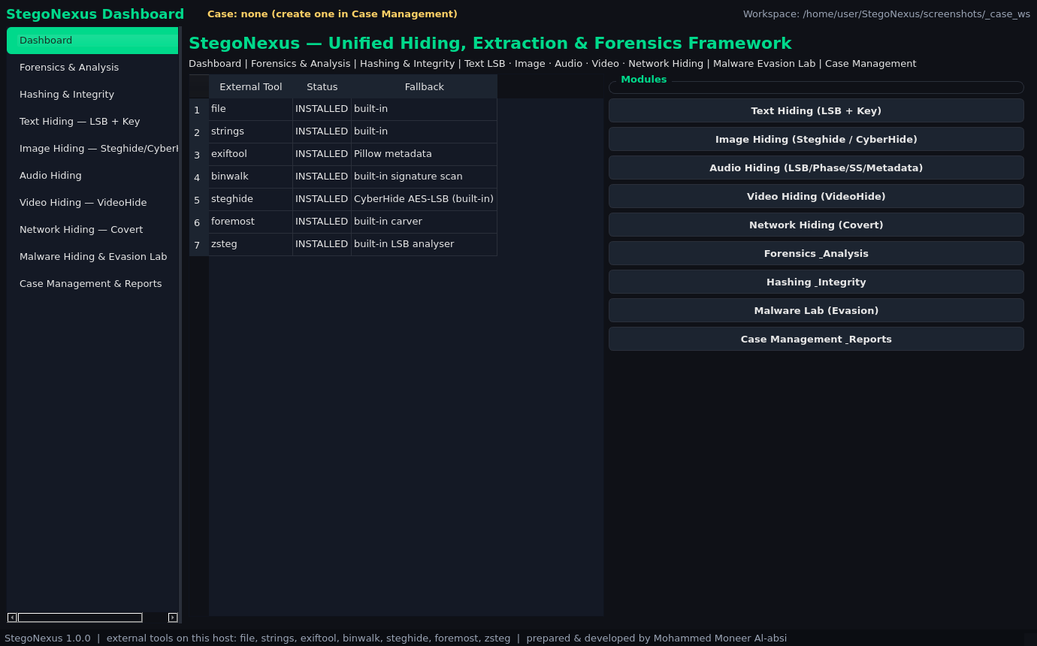
لوحة التحكم الرئيسية — تختار نوع الإخفاء أو تنتقل للتحليل الجنائي
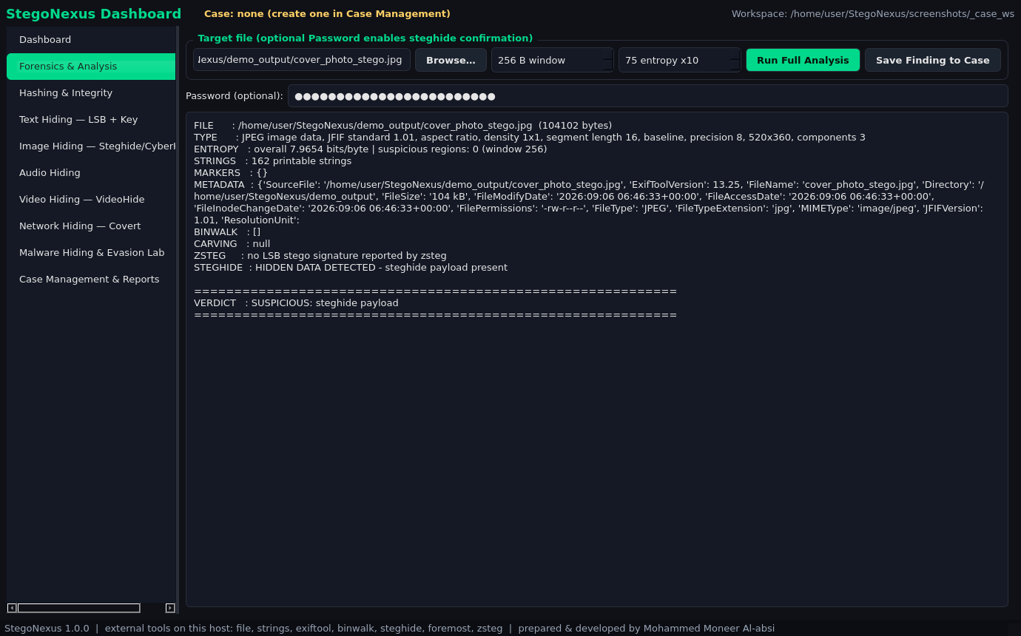
التحليل الجنائي: 8 أدوات في تقرير واحد + Verdict
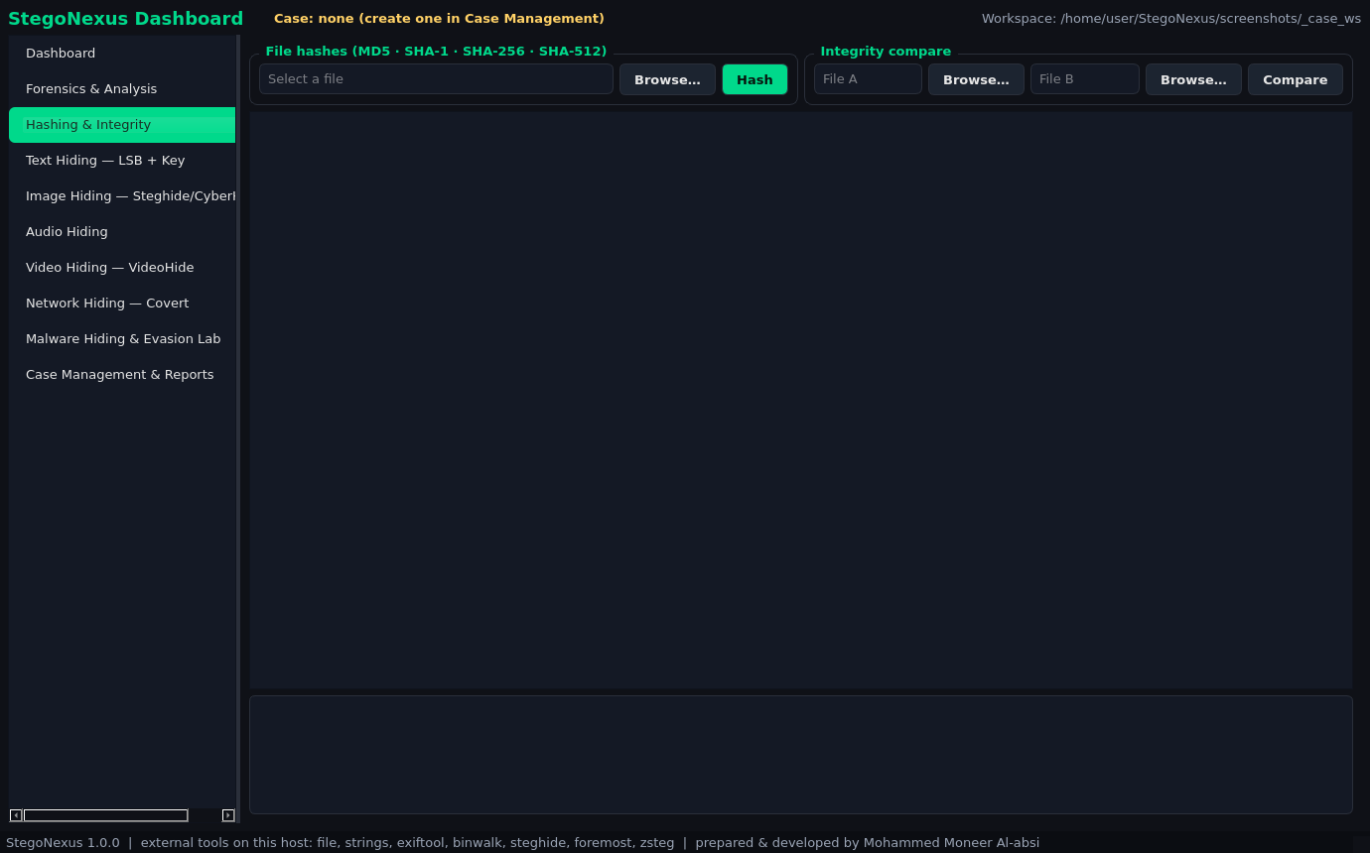
الهاش والسلامة: MD5 / SHA-1 / SHA-256 / SHA-512
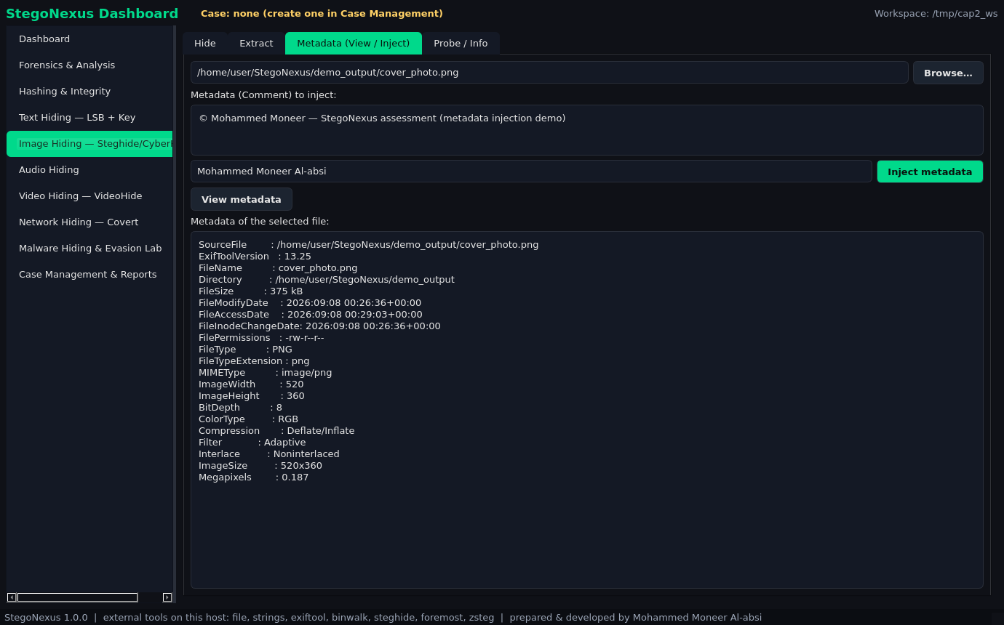
أداة البيانات الوصفية — العرض والحقن (المتطلب 1)
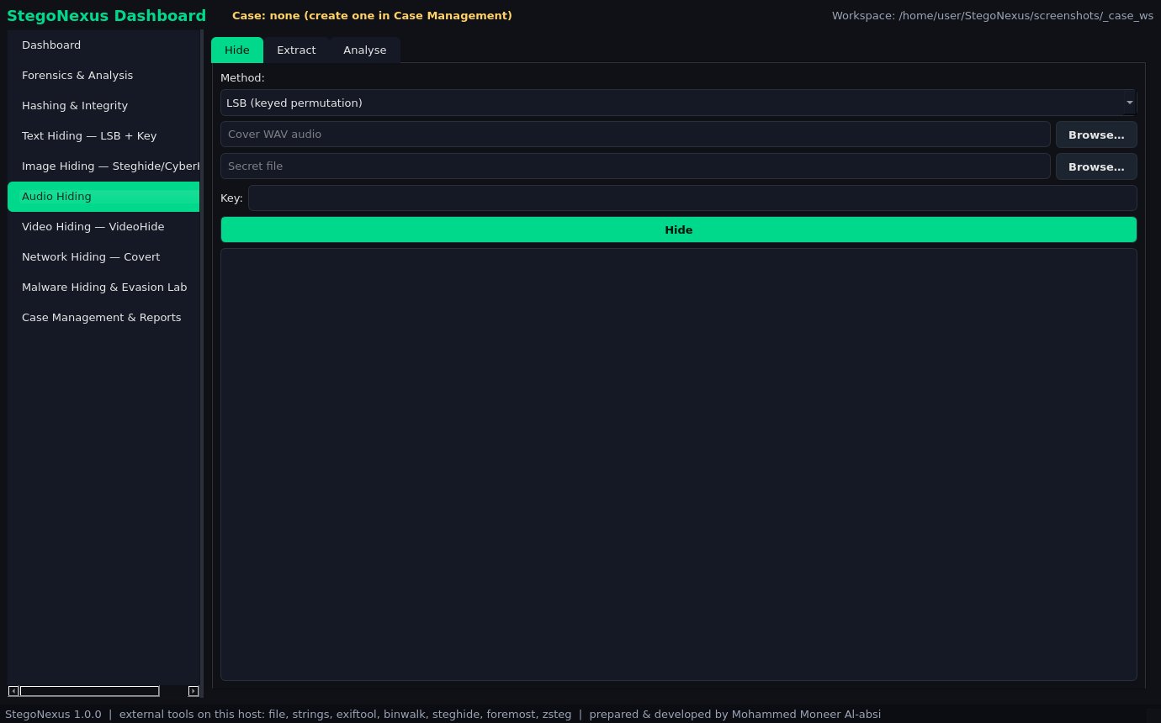
إخفاء الصوت بأربع تقنيات (LSB / Phase / SS / Metadata)
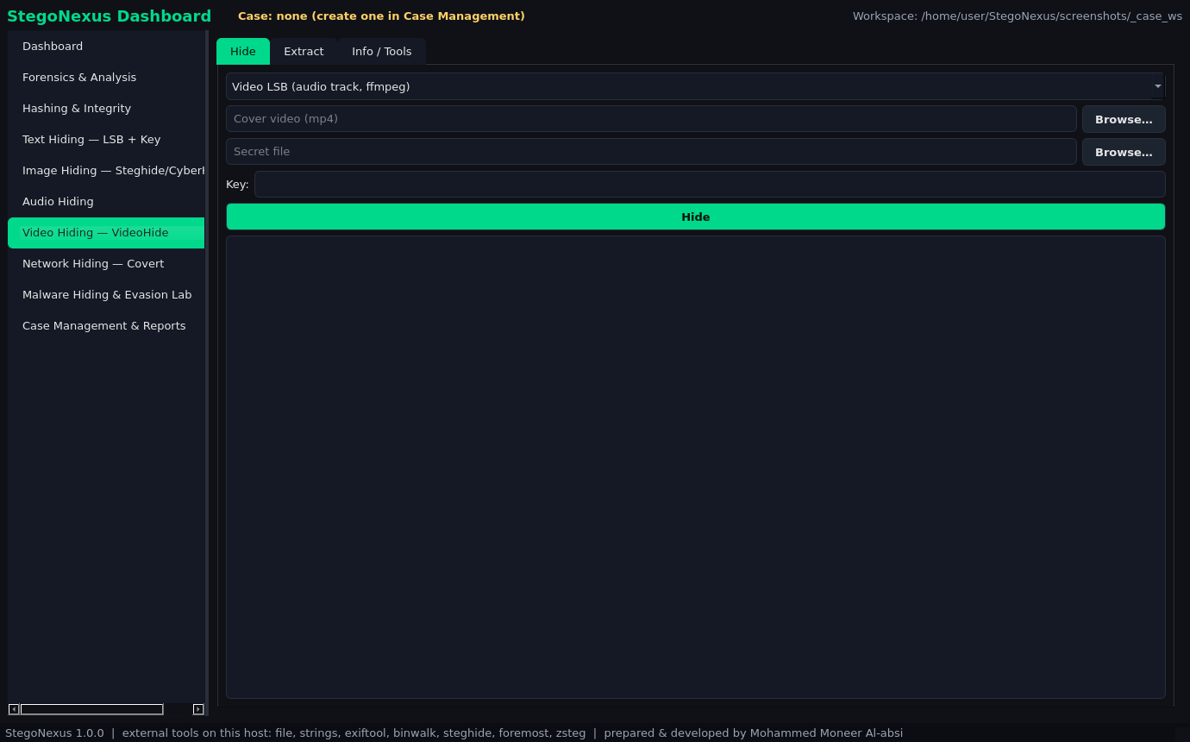
إخفاء الفيديو (VideoHide + FFmpeg/FFprobe)
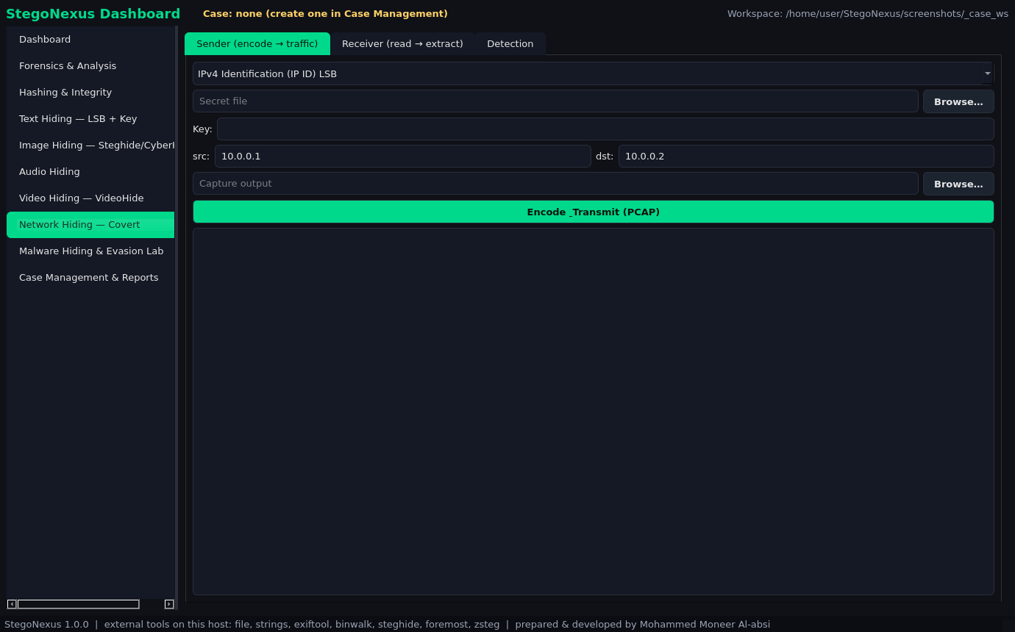
قنوات الشبكة الخفية: IP-ID / ISN / Timing + الكشف
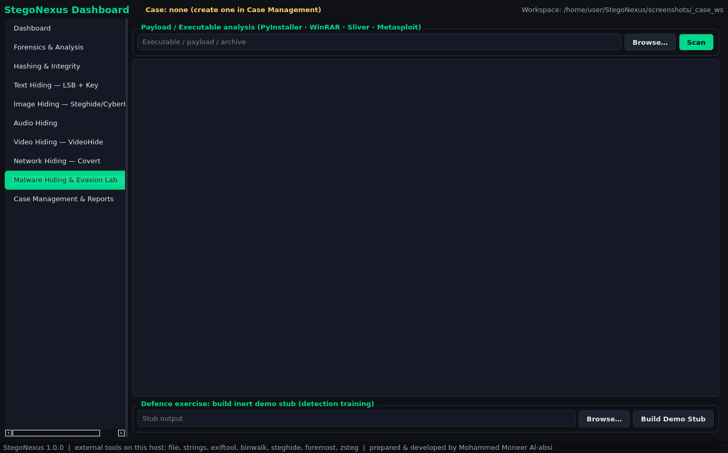
مختبر البرامج الضارة: PE/ELF + إنتروبيا + بصمات الأطر
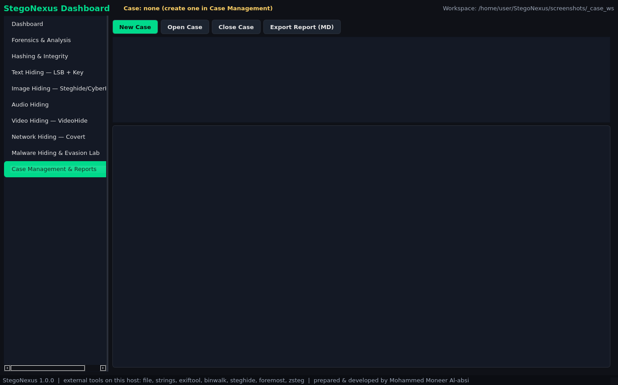
إدارة القضايا والتقارير والسجلات
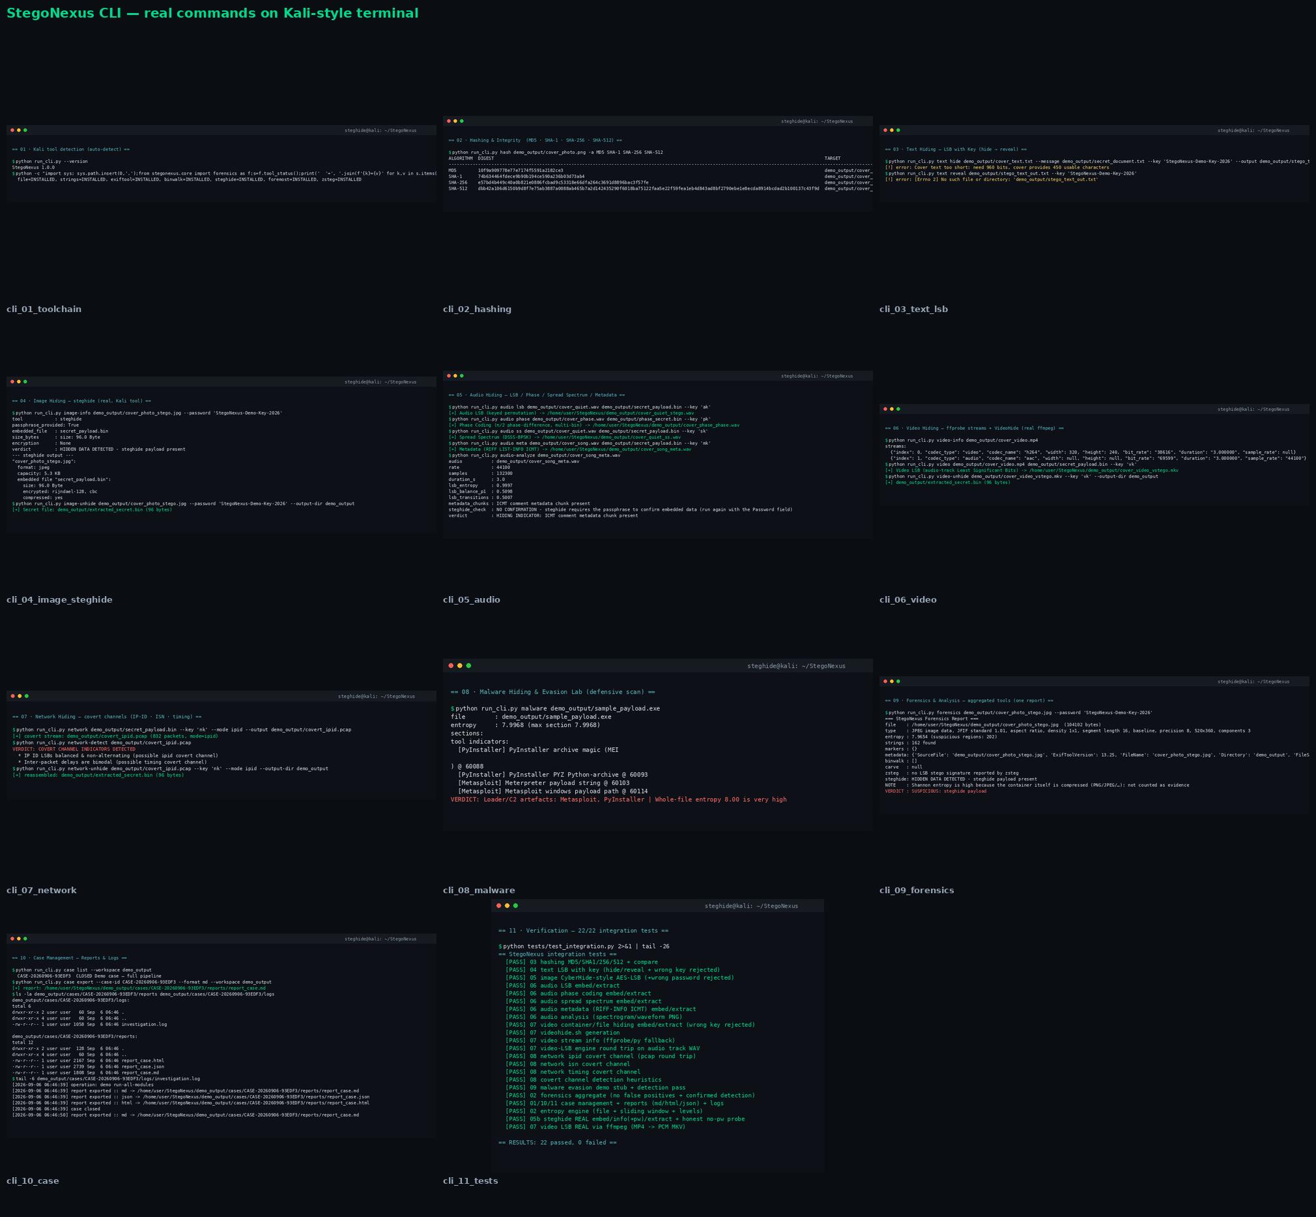
الواجهة النصية CLI — 22 أمراً

10) أمثلة الاستخدام
GUI: python run_gui.py
CLI:
› python run_cli.py --help
› python run_cli.py text hide cover.txt --message s.txt --key K --technique lsb|zerowidth
› python run_cli.py image photo.jpg s.bin --password pw | image-unhide ... --password pw
› python run_cli.py image-meta inject|view ...
› python run_cli.py audio lsb|phase|ss|meta w.wav s.bin --key K | audio-unhide ...
› python run_cli.py video cover.mp4 s.bin --key K | video-unhide ...
› python run_cli.py network s.bin --key K --mode ipid|isn|timing | network-detect / network-unhide
› python run_cli.py forensics file.jpg --password pw
› python run_cli.py hash file.iso -a MD5 SHA-256
› python run_cli.py malware sample.exe | python run_cli.py case create/list/export
› python demo.py # عرض شامل (29 ملفاً تجريبياً)

11) الحماية والأخلاقيات المدمجة
- • كل تقنيات الإخفاء محمية بمفتاح/كلمة مرور (PBKDF2-HMAC-SHA256 + تشفير في أغلبها) ورفض صريح للمفتاح الخاطئ.
- • حقن البيانات الوصفية لا يلمس الملف الأصلي أبداً (exiftool -o → ملف جديد).
- • وحدة البرامج الضارة دفاعية بالكامل: تحليل وكشف فقط ونماذج تعليمية خاملة — لا توليد أدوات ضارة.
- • كشف الإخفاء (Forensics) مضبوط ضد الإنذارات الكاذبة (إخفاء الإنتروبيا العالية في الحاويات المضغوطة).
- • المخرجات تُوثَّق في سجل التحقيقات (logs/investigation.log) لأغراض المساءلة الأكاديمية.

12) مخرجات المشروع والتسليمات
المخرج | الملف
الأداة الكاملة (كود المصدر) | StegoNexus/ (وحدات core + GUI + CLI + case)
البرزنتيشن | StegoNexus_Presentation.pptx — 17 شريحة
وثيقة التوثيق الرسمية | StegoNexus_Documentation.docx
التقرير الاحترافي | StegoNexus_Professional_Report.docx (هذا الملف)
أسئلة المناقشة وإجاباتها | VIVA_QUESTIONS.md
تقرير الاختبار | VERIFICATION_REPORT.md
تقرير المطابقة مع المتطلبات | COMPLIANCE_REPORT.md
دليل التشغيل على Kali | RUN_ON_KALI.md
معرض اللقطات + الشعار | screenshots/ (10 صفحات GUI + 11 لقطة CLI + التصميمات)
عرض عملي كامل | demo.py → demo_output/ (29 ملفاً)

13) الخلاصة
StegoNexus أداة واحدة تجمع كل ما أُخذ في الترم: الإخفاء والاستخراج في النصوص (بتقنيتين)، الصور (Steghide + CyberHide)، الصوت (4 تقنيات)، الفيديو (3 تقنيات)، والشبكة (3 قنوات)، مع قسم تحليل جنائي كامل وهاش وإدارة قضايا وتقارير وسجلات — وكلها بقدرة على العمل حتى بدون أدوات Kali الخارجية. اجتازت الأداة 60/60 فحص متطلبات حي و24/24 اختبار تكامل، ومطابقتها لملف المشروع ≈ 99.8%، وهي جاهزة للعرض والمناقشة والتقييم.

